CARTA DE ORIGINALIDAD Y CONTRIBUCIÓN DE AUTORES
Matanzas, 24 de febrero de 2022
A: Consejo de redacción de la revista Cooperativismo y Desarrollo.
Nos permitimos presentar para proceso editorial con fines de publicación el artículo Aproximación teórica de instrumentos y mecanismos económicos financieros para la gestión ambiental de bahías y declaramos:
- Que es inédito.
- Que cada una de las personas que en el mismo constan como autora o autor han contribuido directamente al contenido intelectual del trabajo, aprueba los contenidos del manuscrito que se somete a proceso editorial y da su conformidad para que su nombre figure en la autoría del mismo.
- Que este artículo no ha sido publicado previamente, no se encuentra en proceso de revisión en otra revista, ni figura en otro trabajo aceptado para publicación por otra editorial.
Declaración de la contribución de los autores:
1. Yenisleidys Monzón Aldama diseñó el estudio, analizó los datos, elaboró el borrador, estuvo implicada en la recogida, el análisis e interpretación de los datos.
2. Sheila Pérez Diaz estuvo implicada en la recogida, el análisis e interpretación de los datos.
3. Mercedes Marrero Marrero y Maritza Petersson Roldán realizaron la revisión crítica del artículo con aportes importantes a su contenido intelectual y aprobaron la versión final a ser publicada.
4. Todos los autores revisaron la redacción del manuscrito y aprueban la versión finalmente remitida.
Yenisleidys Monzón Aldama Sheila Pérez Diaz

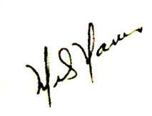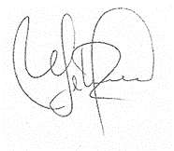
Mercedes Marrero Marrero Maritza Petersson Roldán

